1. О КОМПАНИИ «V.O.V.A.
Компания «V.O.V.A.» основана в 1991 году в городе Лиепая (Латвия).
Оригинальное название сложилось из первых букв имен членов семьи учредителя компании:
«V» | Владимир (владелец);
«O» | Ольга (дочка);
«V» | Виктория (супруга);
«A» | Анна (дочка)

«V.O.V.A.» успешно развивается на рынке белья на протяжении двадцати лет, выпуская качественное, элегантное и комфортное женское белье. Компания располагает огромным потенциалом и производственными мощностями одного из крупнейших предприятий по производству белья в Латвии.
Производственные цеха «V.O.V.A.» сегодня успешно работают в Лиепае, Вентспилсе и Даугавпилсе. В 2010 г. компания открыла свое производство и в России. В настоящее время штат работников состоит из 360 человек.
- Производственные филиалы:
  - Лиепая (Латвия)
  - Даугавпилс (Латвия)
  - Вентспилс (Латвия)
  - Советск (Россия)

Производственные мощности компании позволяют ежемесячно выпускать свыше 125000 изделий от эконом до премиум класса. Фирма выпускает как классическое, так и особо модное белье на основе самых современных тенденций моды, используя высококачественное сырье европейских производителей. Ежегодно выпускаются два модных каталога с новыми коллекциями: «Осень-зима» и «Весна-лето», отслеживая самые современные тенденции моды, используя высококачественное сырье только европейских производителей. Помимо этого большим спросом пользуется ежегодно обновляемый каталог классической коллекции.
С 2010 года выпускается новая коллекция под брендом «Авения». В ассортименте имеются изделия больших размеров, группа корректирующего белья, изделия для занятия спортом. Разнообразие конструкций удовлетворяет требования наших дам, ценящих комфорт и функциональность.
С 2012 года в ассортимент производимой продукции добавлена новая линия купальников.
Сегодня 20% продукции экспортируется в Скандинавию, Западную Европу, Азию, другие 80% распределяются между странами СНГ и Прибалтикой. С 2000 года фирма «V.O.V.A.» сотрудничает с такими известными и крупными западными торговыми сетями и каталогами как «Quelle» (Германия), «Josefsson» (Швеция), «Palmers» (Австрия), «Express» (США), «Mis Marry of Sweden» (Швеция) и многими другими. После того как фирма открыла свой офис и ряд фирменных магазинов в Риге, значительно вырос спрос на нашу продукцию в Латвии. Объемы продаж по Латвии увеличились до 12% от общего объема.

1.2. КОНКУРЕНТНЫЕ ПРЕИМУЩЕСТВА БЕЛЬЯ ТМ V.O.V.A

ТКАНЬ
  - Willy Herman - Австрия
  - Rocle by Isabella – Франция
  - E.Boselli&C. S.p.A. - Италия
  - Carvico – Италия
  - Miroglio S.P.A – Италия
  - Grupo Moda Estilmar S.A- Испания
  - Piave Maitex SPA – Италия
  - Lauma Fabrics - Латвия
ВЫШИВКА
  - Isco – Австрия
  - Bischoff Roja - Турция
  - Inter-spitzen - Австрия
  - Ricamificio Amalfi, Ricamificio di Fagnano, Ricamificio Noemi, Ricamificio Paolo Italy, Broderies Leveaux – Италия
  - Lauma EMME – Латвия
  - PT Kewalram – Индонезия
АКСЕССУАРЫ
  - Art Martin - Италия
  - Seram - Франция
  - Swarovsky – Италия
ЛЕНТЫ
  - Аlge Elastic - Австрия
  - Langendorff - Германия
  - Lauma Fabrics - Латвия
КРУЖЕВА
  - Iluna Group S.p.A. – Италия
  - ETS Lucien NOYON et Cie - Франция
  - Chanty GmbH& Co.KG – Германия
  - Lauma Fabrics - Латвия

2. ТОРГОВЫЕ МАРКИ КОМПАНИИ «V.O.V.A»
2.1. ТМ «Avenija by V.O.V.A»

2.2. ТМ «V.O.V.A»
Структура: состоит из 3 коллекций:

коллекция Классика

коллекция Fashion

коллекция Купальники и купальные костюмы

Структура артикулов

Артикул состоит из 5 цифр.
Первые три цифры конструкции бюстгальтеров обозначают № коллекции.
Последние две цифры обозначают форму чашки, если артикул заканчивается на:
10,11,12- мягкая чашка
20,21,22,23 - полупоролон
30,31,32 - пуш-ап.
33 – формованная чашка, литая

Первые три цифры трусов обозначают № коллекции.
Последние две цифры обозначают вид, если артикул заканчивается на:
40,41,42 – трусы слипы
50,51,52- стринги, танго
60,61,62- шорты
70,71,72- боди
80- сорочки.

Структура продуктового портфеля ТМ «V.O.V.A»

КЛАССИКА.
Коллекция «Классика» – белье из традиционного сырья и фурнитуры, классического дизайна в классической цветовой гамме, а также в сезонных цветах. Это практичное функциональное белье для повседневной носки по среднему уровню цен.
Классическая коллекция обновляется от сезона к сезону: используются последние разработки в сфере материалов, конструкций и технологий, учитываются пожелания потребителей.
В Классической коллекции предлагается 3-5 дополнительных цветов, по мимо традиционных
(белый, бежевый, телесный и черный).

Классическая коллекция включает:
- Серия «Snejana»
- Серия «Marta»
- Серия «Natali»
- Серия «Victoria»
- Серия «Aphelia»
- Серия «Anna»
- Серия «Laura»

Серия «Snejana»
Самая популярная серия в классической коллекции.
Серия выполнена из итальянского кружева и микрофибры. Украшает коллекцию атласный бантик.
Конструкции: пуш-ап, балконет, мягкая чашка, бюстгальтер для кормления, формованная чашка «спейсер»., полупоролон.

Хиты продаж серии «Snejana»
54032- до 90С, чашка пуш-ап, с кармашками для съемных поролоновых вкладышей.

54023 – на большие размеры (до 95J), полупоролон, верхняя часть из кружева, нижняя – мягкий поролон.

64211 и 64210 – одна и та же конструкция мягкая чашка, но 64210 единственная модель в серии с размерной сеткой до 105G.

54124 – до 95Е, «спейсер» на каркасах, формованные чашки с внутренней боковой поддержкой.

54037 – пуш-ап с гелевым наполнителем в кружевном стане.

Серия «Marta»
Серия выполнена из микрофибры, функционального полотна и неэластичной двуцветной вышивки. Украшена атласным бантиком. В серии 4 модели. Конструкции: пуш-ап, мягкая чашка, полупоролон, минимайзер в мягкой чашке.

Хиты продаж серии «Marta»
74512 - минимайзер в мягкой чашке, бретели широкие на поролоне.

Серия «Natali»
Серия выполнена из тонкой функциональной микрофибры с сатиновым блеском и эластичного двуцветного кружева. Украшена атласным бантиком. В серии 4 модели. Конструкции: пуш-ап, полупоролон, мягкая чашка.

Хиты продаж серии «Natali»
96220 - до 95G, полупоролон.
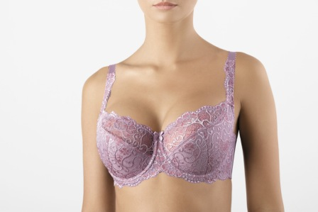

96210 – до 95J, мягкая чашка.
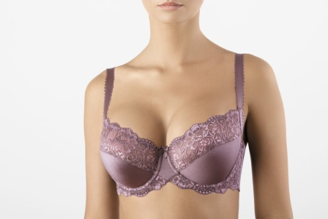

Серия «Victoria»
Серия выполнена из тонкой гладкой функциональной микрофибры с сатиновым блеском. В серии моделей – все гладкие чашки со съемными бретелями.. В серии отсутствуют мягкие чашки. Формы чашек в серии: пуш-ап, балконет.

Хиты продаж серии «Victoria»
83635 – формованная чашка пуш-ап без каркасов с лазерной обработкой, бретели съемные.
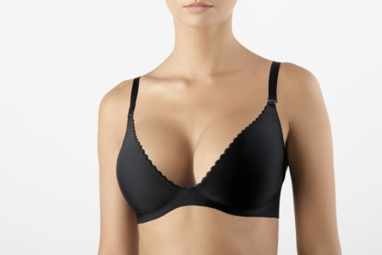

83634- формованная чашка пуш-ап на каркасе с лазерной обработкой, бретели съемные
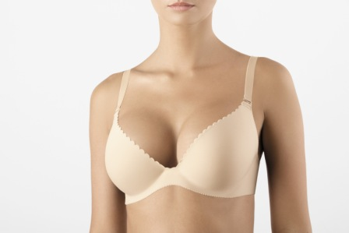

Серия «Aphelia»
Модели этой серии выполнены из инновационного корректирующего материала. Благодаря особой технологии, гладкие необработанные края будут незаметны даже под облегающей одеждой. Великолепие этой коллекции добавляет плотное изысканное кружевное полотно. Каждое изделие украшают жаккардовые бретели высокого качества и фирменный логотип. Формы чашек в серии: балконет, пуш-ап. Также в серии есть боди, комбинация, корсет, трусы – утяжки.

Серия «Anna»
Серия выполнена из вискозы. Каждое изделие украшают жаккардовые бретели высокого качества и фирменный логотип с бантиком. Формы чашек в серии: пуш-ап, формованная чашка пуш-ап Мемори форм, двойной пуш-ап, полупоролон, балконет, мягкая чашка. Также в серии представлены комбине (сорочка), ночной комплект, боди, .

Хиты продаж серии «Anna»
51833 – формованная чашка пуш-ап «Memory Form» - запоминает форму груди.

Серия «Laura»
Серия выполнена из объемного эластичного кружева с блеском и микрофибры. В моделях для бюстгальтеров для большой размерной группы применяется корректирующий материал. Украшение – бантик. В серии 8 моделей. Формы чашек в серии: пуш-ап, мягкая чашка, полупоролон, формованная чашка спейсер,

Хиты продаж серии «Laura»
32523 – спейсер, формованная чашка.

32531 – пуш-ап, съемные вкладыши.
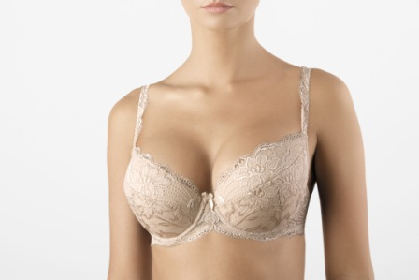

32517 – мягкая чашка

32518 – полупоролон.
